 | Об’єктами моделювання у техніці є:
А. системи  В. протікаючі в них процеси |  | С. системи та протікаючі в них процеси  D. обчислювальні машини комплекси мережі
2. | У класифікації видів моделювання систем знайти відповідність:
А. детерміновані, стохастичні  В. детерміновані, динамічні |  | С. стохастичні, ймовірнісні  D. дискретні, реальні
3. | SISO-система це система:
А. з одним входом та з декількома виходами  В. з одним входом та з одним виходом |  | С. з декількома входами та з одним виходом  D. з декількома входами та з декількома виходами
4. | Множина значень зовнішніх та внутрішніх параметрів моделі, що впливають на результати експериментів та значення яких може контролювати дослідник називається:
А. вхідними параметрами  В. факторним простором |  | С. простором керуючих параметрів  D. простором збурюючих параметрів
5. | Прийняття рішень у повному факторному експерименті при незначущості коефіцієнтів регресійної моделі:
А. фактор визнається незначущим  В. фактор визнається незначущим та виключається з моделі |  | С. фактор визнається незначущим та виключається з моделі, але можна спробувати розширити інтервали варіювання  D. фактор визнається незначущим та виключається з моделі, але можна спробувати звузити інтервали варіювання
6. | Коефіцієнти рівняння регресії (лінійна форма) обчислюють за формулою:
A. 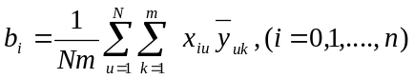  В. 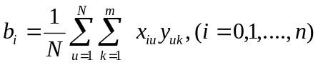 |  | C. 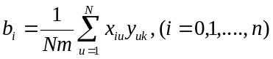  D.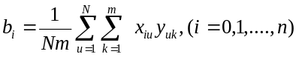

Задача 1. Розіграти чотири можливих значення дискретної випадкової величини X, закон розподілу якої задано у вигляді таблиці:

X | 2 | 4 | 6 | 15 | 18
p | 0,1 | 0,3 | 0,1 | 0,1 | 0,4
Відомі значення випадкових чисел: 0,05; 0,5; 0,7; 0,8.

1. | Модель системи це:
А. об'єкт (система, процес)  В. система |  | С. процес  D. імітаційна модель
2. | У класифікації видів моделювання систем знайти відповідність:
А. детерміновані, динамічні  В. статичні, динамічні |  | С. стохастичні, ймовірнісні  D. дискретні, реальні
3. | SIMO-система це система:
А. з одним входом та з декількома виходами  В. з одним входом та з одним виходом |  | С. з декількома входами та з одним виходом  D. з декількома входами та з декількома виходами
4. | До факторів повного факторного експерименту висуваються вимоги:
А. вимірюваність та керованість, незалежність, сумісність  В. вимірюваність, незалежність, сумісність |  | С. керованість, незалежність, сумісність  D. незалежність, сумісність
5. | Прийняття рішень у повному факторному експерименті при неоднорідності дисперсій іспитів:
А. провести додаткову серію паралельних іспитів  В. збільшити точність методу контролю змінної станів |  | С. зменшити точність методу контролю змінної станів  D. провести додаткову серію паралельних іспитів та збільшити точність методу контролю змінної станів
6. | Розрахунок похибки іспиту обчислюється за формулою:
А. 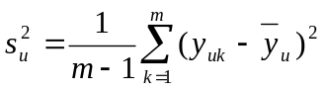  В. 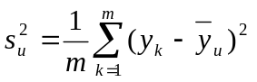 |  | С. 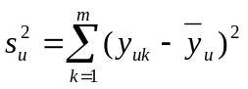  D. 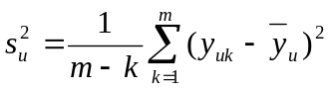

Задача 1. Розглянути процес функціонування системи, яка складається з трьох приладів. В початковий момент часу прилади можуть знаходитись у робочому стані у такому співвідношенні: 30, 40 та 30. Відома стахостична матриця системи:

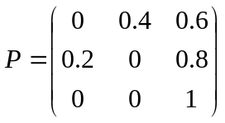

Визначити найвірогідніші стани системи через 2 кроки.

1. | До вхідних параметрів об'єкту моделювання відносяться:
А. зовнішні, керуючі, внутрішні  В. зовнішні, керуючі, збурюючі |  | С. зовнішні, керуючі  D. керуючі та збурюючі
2. | У класифікації видів моделювання систем знайти відповідність:
А. детерміновані, динамічні  В. стохастичні, ймовірнісні |  | С. дискретні, неперервні  D. дискретні, реальні
3. | MISO-система це система:
А. з одним входом та з декількома виходами  В. з одним входом та з одним виходом |  | С. з декількома входами та з одним виходом  D. з декількома входами та з декількома виходами
4. | Визначене значення фактора, яке фіксується при проведенні експерименту, називається:
А. рівнем фактора  В. нульовим рівнем фактора |  | С. верхнім рівнем фактора  D. нижнім рівнем фактора
5. | Прийняття рішень у повному факторному експерименті при неадекватності лінійної моделі:
А. зменшення інтервалів варіювання та повторення серії паралельних іспитів  В. збільшення інтервалів варіювання та повторення серії паралельних іспитів |  | С. зменшення інтервалів варіювання, повторення серії паралельних іспитів та уведення факторів, які було «відкинуто» у попередньому експерименті  D. збільшення інтервалів варіювання, повторення серії паралельних іспитів та уведення факторів, які було «відкинуто» у попередньому експерименті
6. | Усереднення порядкОвих дисперсій відбувається за формулою:
А. 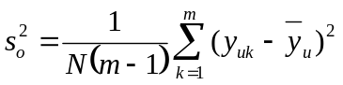  В. 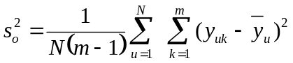 |  |  | С. 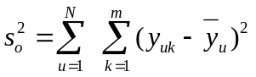  D. 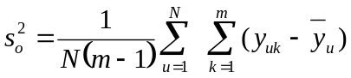

Задача 1. Матриця ймовірностей переходу системи та вектор початкового розподілу:
P=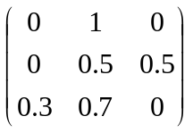; П=(0,2; 0,3;0,5).

Знайти ймовірні стани системи через 2 кроки.

1. | Способи задання системи:
А. графічний, схеми, таблично-аналітичний  В. табличний, схеми, графічний |  | С. графічно-аналітичний  D. графічний, аналітичний, схеми
2. | Моделювання буває:
А. фізичне, аналітичне  В. математичне, статичне |  | С. фізичне, імітаційне  D. фізичне, математичне
3. | MIMO-система це система:
А. з одним входом та з декількома виходами  В. з одним входом та з одним виходом |  | С. з декількома входами та з одним виходом  D. з декількома входами та з декількома виходами
4. | На початку основного експерименту залежність змінної станів системи від факторів беруть у вигляді:
А. нелінійної залежності  В. лінійної залежності |  | С. неповної квадратичної залежності  D. квадратичної залежності
5. | Прийняття рішень по планам ПФЕ та ДФЕ лінійна модель адекватна, але всі коефіцієнти моделі незначущі, тоді рекомендовано:
А. повторити експеримент при більш широких інтервалах варіювання факторів  В. повторити експеримент при менш широких інтервалах варіювання факторів |  | С. повторити експеримент при менш широких інтервалах варіювання факторів та покращити методики контролю змінних  D. повторити експеримент при більш широких інтервалах варіювання факторів та покращити методики контролю змінних
6. | Дисперсія коефіцієнтів регресії обчислюється за формулою:
А. 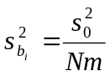  В. 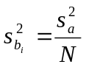 |  | С. 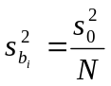  D. 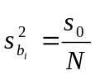
7. Лінійна множинна регресія.

Задача 1. Система складається з трьох приборів. В початковий момент роботи системи прибори можуть знаходитись у робочому стані з ймовірностями: 0,3; 0,6; 0,1. Стахостична матриця системи:

Р=

Знайти ймовірні стани системи через 2 кроки.

1. | Способи опису функції системи:
А. алгоритмічний, аналітичний, графічний, табличний  В. графічний, аналітичний, алгоритмічний, схематичний |  | С. графічний, аналітичний, схематичний, табличний  D. графічний, табличний, схематичний
2. | Прямою задачею моделювання називають задачу:
А. задачу управління  В. задачу ідентифікації |  | С. задачу моделювання  D. задачу прогнозування
3. | Якщо відомо множина на входах та виходах, то визначити функцію перетворення входу у вихід є задачею:
А. регресійного аналізу  В. кореляційного аналізу |  | С. ідентифікації параметрів  D. управління
4. | Коефіцієнти лінійної парної регресії знаходяться методом:
А. градієнтним  В. симплексним |  | С. найменших квадратів  D. визначених коефіцієнтів
5. | Прийняття рішень по планам ПФЕ та ДФЕ лінійна модель адекватна, але не всі коефіцієнти моделі значущі, тоді рекомендовано:
А. збільшити число паралельних іспитів  В. повторити експеримент при менш широких інтервалах варіювання факторів при незначущих коефіцієнтах та збільшити число паралельних іспитів |  | С. повторити експеримент при більш широких інтервалах варіювання факторів при незначущих коефіцієнтах та збільшити число паралельних іспитів  D. зменшити число паралельних іспитів
6. | Дисперсія відторюваності іспитів обчислюється за формулою:
А. 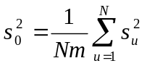  В. 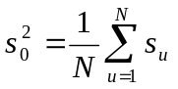 |  | С. 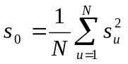  D. 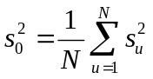

Задача 1. Система складається з трьох приборів. В початковий момент роботи системи прибору можуть знаходитись у робочому стані з ймовірностями: 0,2; 0,7; 0,1. Стохастична матриця системи:

Р=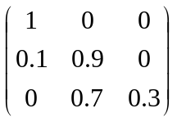

Знайти ймовірні стани системи через 2 кроки.

1. | Модель адекватно відображає досліджуваний об’єкт, та є:
А. фізичним об’єктом  В. абстрактним об’єктом |  | С. математичним об’єктом  D. фізичним або абстрактиним об’єктом
2. | Оберненою задачею моделювання називають задачу:
А. задачу управління  В. задачу ідентифікації |  | С. задачу моделювання  D. задачу прогнозування
3. | Значущість коефіцієнтів у лінійній моделі перевіряється за допомогою критерію:
А. Фішера  В. Стьюдента |  | С. Кохрена  D. Хо-Кашьяпа
4. | Кодування факторів дозволяє перейти до:
А. афінної системи координат  В. розмірних величин |  | С. безрозмірних величин  D. ненормованих величин
5. | Прийняття рішень по планам ПФЕ та ДФЕ лінійна модель адекватна та всі коефіцієнти моделі значущі, тоді рекомендовано:
А. переходити до крутого сходження  В. переходити до перевірки факторів, що були «відкинуті» на етапах попереднього експерименту |  | С. переходити до методу Гауса-Зейделя  D. переходити до симплексного методу
6. | Для перевірки значущості коефіцієнтів регресії у повному факторному експерименті використовують довірчий інтервал, який обчислюється за формулою/формулами:
А. 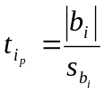 або 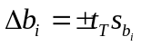  В. |  | С.  D. 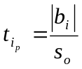 або 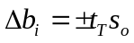

Задача 1. Розіграти три можливих значення дискретної випадкової величини Х, закон розподілу якої задано у вигляді таблиці:

Х | 3 | 5 | 7 | 10 | 14
р | 0,3 | 0,1 | 0,1 | 0,3 | 0,2
Відомі значення випадкових чисел: 0,05; 0,5; 0,7.

1. | Адекватність моделі є характеристикою моделі:
А. якісною  В. кількісною |  | С. неперервною  D. дискретною
2. | У класифікації типових математичних схем D-схемами називають:
А. детерміновані моделі  В. неперервні моделі |  | С. мережі Петрі  D. стохастичні моделі
3. | Адекватність лінійної моделі перевіряється за допомогою критерію:
А. Фішера  В. Стьюдентa |  | С. Кохрена  D. Хо-Кашьяпа
4. | Матриця плану складається з:
А. одиниць та нулів  В. одиниць та мінус одиниць |  | С. мінус одиниць та нулів  D. одиниць
5. | Прийняття рішень по планам ПФЕ та ДФЕ лінійна модель неадекватна, то рекомендовано:
А. перенести центр експерименту в нагйіршу точку значення змінної станів та збільшити пропорційно інтервали варіювання  В. перенести центр експерименту в найкращу точку значення змінної станів та зменшити пропорційно інтервали варіювання |  | С. перенести центр експерименту у нульову точку та збільшити інтервали варіювання  D. перенести центр на нульовий рівень та збільшити пропорційно інтервали варіювання
6. | Для перевірки адекватності лінійного рівняння обчислюють дисперсію адекватності за формулою:
А. 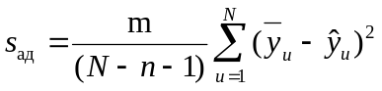  В. 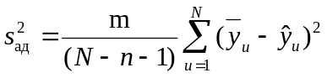 |  | С. 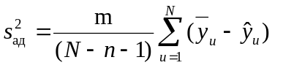  D. 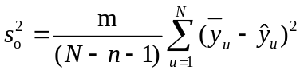

Задача 1. Матриця ймовірностей переходу системи та вектор початкового розподілу:

Р=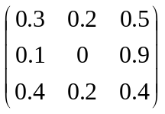; П= (0; 0,5:0,5).
Знайти істотні стани системи. У яких випадках не має потреби у початковому векторі станів.

1. | Поняття адекватності базується на строгих в математичному відношенні поняттях:
А. ізоморфізму  В. гомоморфізму |  | С. ізоморфізму та гомоморфізму  D. ізоморфізму, гомоморфізму та морфологізму
2. | У класифікації типових математичних схем Q-схемами називають:
А. детерміновані моделі  В. неперервні моделі |  | С. мережі Петрі  D. стохастичні моделі
3. | Значущість коефіцієнтів у лінійній моделі перевіряється за допомогою критерію:
А. Фішера  В. Стьюдента |  | С. Кохрена  D. Хо-Кашьяпа
4. | У повному факторному експерименті однорідність дисперсії визначається за критерієм:
А. Кохрена  В. Стьюдента |  | С. Фішера  D. Хо-Кашьяпа
5. | Покроковий рух здійснюється у напрямку найшвидшого зростання/спадання вихідної змінної є задачею методу:
А. симплексів  В. Гауса-Зейделя |  | С. крутого сходження  D. випадкового пошуку
6. | Умова однорідності дисперсії у повному факторному експерименті визначається як:
А. 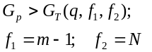  В. 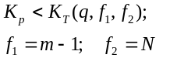 |  | С. 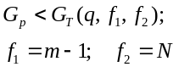  D. 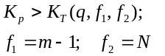
7. Тріада «модель-алгоритм-програма»

Задача 1. Розглянути процес функціонування системи, яка складається з трьох приладів. В початковий момент часу прилади можуть знаходитись у робочому стані у такому співвідношенні: 40, 50 та 10. Відома стохастична матриця системи:

Р=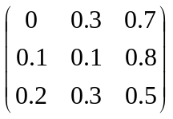.

Визначити ймовірнісні стани системи через 2 кроки.

1. | Дві системи називають ізоморфними, якщо між ними існує відповідність:
А. неоднозначна  В. однозначна |  | С. взаємна  D. взаємно-однозначна
2. | У класифікації типових математичних схем F-схемами називають:
А. детерміновані моделі  В. неперервні моделі |  | С. мережі Петрі  D. скінчені автомати
3. | Отримання математичної моделі процесу та використання її для статичної оптимізації об’єкту дослідження є задачею:
А. основного експерименту  В. попереднього експерименту |  | С. активного експерименту  D. пасивного експерименту
4. | У повному факторному експерименті критерій Кохрена визначається формулою:
А. 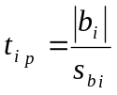  В. 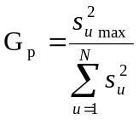 |  | С. 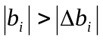  D. 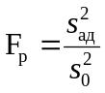
5. | Однорідність або неоднорідність дисперсії визначається за критерієм:
А. Кохрена  В. Фішера |  | С. Стьюдента  D. Маханолобіса
6. | Умова перевірки значущості коефіцієнтів у повному факторному експерименті визначається як:
А. 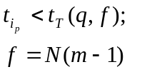  В. 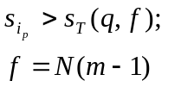 |  | С. 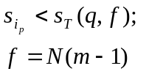  D. 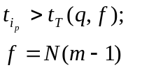
7. Сформулювати задачі моделювання.

Задача 1. Матриця ймовірностей переходу системи та вектор початкового розподілу:

Р=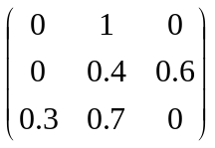; П= (0,5; 0; 0,5).

Знайти ймовірні стани системи через 2 кроки.

1. | Дві системи називають гомоморфними, якщо між ними існує відповідність:
А. неоднозначна  В. однозначна |  | С. взаємна  D. взаємно-однозначна
2. | У класифікації типових математичних схем P-схемами називають:
А. імовірнісні моделі  В. неперервні моделі |  | С. мережі Петрі  D. стохастичні моделі
3. | Планувати експеримент тільки:
А. пасивний  В. активний |  | С. попередній  D. основний
4. | У повному факторному експерименті критерій значущості коефіцієнтів моделі визначається за формулою:
А. 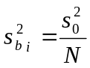  В. 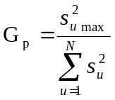 |  | С. 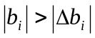  D. 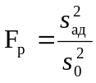
5. | Неоднорідні дисперсії:
А. можна усереднювати  В. не можна усереднювати |  | С. використовувати для значущості коефіцієнтів  D. використовувати для визначення адекватності моделі
6. | Умова перевірки значущості коефіцієнтів у повному факторному експерименті визначається як:
А.  В. 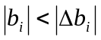 |  | С. 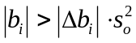  D. 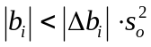

Задача 1. Матриця ймовірностей переходу системи та вектор початкового розподілу:

Р=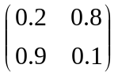 ; П=(0,5; 0,5).

Знайти неістотні стани системи.

1. | Повна адекватність між моделлю та її прототипом є:
А. тотожністю  В. гомоморфністю |  | С. однозначністю  D. дискретністю
2. | Для генерації базових випадкових величин використовують способи:
А. апаратний  В. апаратний та табличний |  | С. алгоритмічний та табличний  D. апаратний, алгоритмічний та табличний
3. | По способу організації експериментування буває:
А. попереднє  В. статичне та динамічне |  | С. пасивне та активне  D. основне
4. | У повному факторному експерименті критерій адекватності моделі визначається по формулі:
А.  В. |  | С.  D.
5. | Прийняття рішень у повному факторному експерименті при незначущості коефіцієнтів регресійної моделі:
А. фактор визнається незначущим  В. фактор визнається незначущим та виключається з моделі |  | С. фактор визнається незначущим та виключається з моделі, але можна спробувати розширити інтервали варіювання  D. фактор визнається незначущим та виключається з моделі, але можна спробувати звузити інтервали варіювання
6. | Умова адекватності лінійної моделі у повному факторному експерименті визначається як:
А. 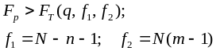  В. 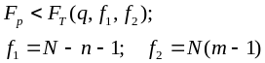 |  | С. 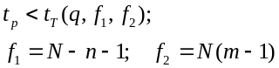  D. 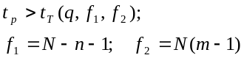

Задача 1. Система складається з трьох приборів. В початковий момент роботи системи прибори можуть знаходитись у робочому стані з ймовірностями: 0,5; 0,3; 0,2. Стохастична матриця системи:

Р=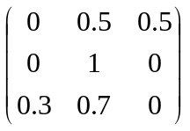.

Знайти ймовірні стани системи через 2 кроки.

1. | Об’єктами моделювання у техніці є:
А. системи  В. протікаючі в них процеси |  | С. системи та протікаючі в них процеси  D. обчислювальні машини комплекси мережі
2. | У класифікації видів моделювання систем знайти відповідність:
А. детерміновані, стохастичні  В. детерміновані, динамічні |  | С. стохастичні, ймовірнісні  D. дискретні, реальні
3. | SISO-система це система:
А. з одним входом та з декількома виходами  В. з одним входом та з одним виходом |  | С. з декількома входами та з одним виходом  D. з декількома входами та з декількома виходами
4. | Множина значень зовнішніх та внутрішніх параметрів моделі, що впливають на результати експериментів та значення яких може контролювати дослідник називається:
А. вхідними параметрами  В. факторним простором |  | С. простором керуючих параметрів  D. простором збурюючих параметрів
5. | Прийняття рішень у повному факторному експерименті при незначущості коефіцієнтів регресійної моделі:
А. фактор визнається незначущим  В. фактор визнається незначущим та виключається з моделі |  | С. фактор визнається незначущим та виключається з моделі, але можна спробувати розширити інтервали варіювання  D. фактор визнається незначущим та виключається з моделі, але можна спробувати звузити інтервали варіювання
6. | Коефіцієнти рівняння регресії (лінійна форма) обчислюють за формулою:
А. 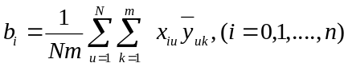  В. 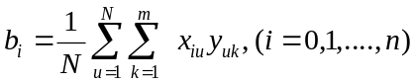 |  | С. 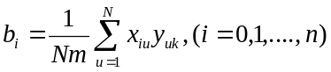  D. 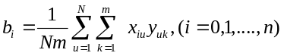

Задача 1. Матриця ймовірностей переходу системи на вектор початкового розподілу:

Р=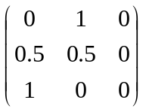; =(0; 0,5; 0,5).

Знайти неістотні стани систем.

1. | Модель системи це:
А. об'єкт (система, процес)  В. система |  | С. процес  D. імітаційна модель
2. | У класифікації видів моделювання систем знайти відповідність:
А. детерміновані, динамічні  В. статичні, динамічні |  | С. стохастичні, ймовірнісні  D. дискретні, реальні
3. | SIMO-система це система:
А. з одним входом та з декількома виходами  В. з одним входом та з одним виходом |  | С. з декількома входами та з одним виходом  D. з декількома входами та з декількома виходами
4. | До факторів повного факторного експерименту висуваються вимоги:
А. вимірюваність та керованість, незалежність, сумісність  В. вимірюваність, незалежність, сумісність |  | С. керованість, незалежність, сумісність  D. незалежність, сумісність
5. | Прийняття рішень у повному факторному експерименті при неоднорідності дисперсій іспитів:
А. провести додаткову серію паралельних іспитів  В. збільшити точність методу контролю змінної станів |  | С. зменшити точність методу контролю змінної станів  D. провести додаткову серію паралельних іспитів та збільшити точність методу контролю змінної станів
6. | Розрахунок похибки іспиту обчислюється за формулою:
А. 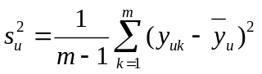  В. 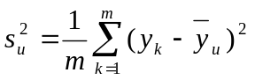 |  | С. 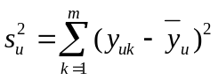  D. 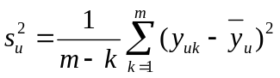

Задача 1. Розглянути процес функціонування системи з трьох приладів. В початковий момент часу прилади можуть знаходитись у робочому стані з ймовірностями: 0,1; 0,3; 0,6. стохастична матриця системи:

Р=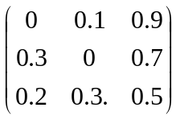.

Визначити ймовірності станів системи через 3 кроки. Знайти стаціонарні ймовірності.

1. | До вхідних параметрів об'єкту моделювання відносяться:
А. зовнішні, керуючі, внутрішні  В. зовнішні, керуючі, збурюючі |  | С. зовнішні, керуючі  D. керуючі та збурюючі
2. | У класифікації видів моделювання систем знайти відповідність:
А. детерміновані, динамічні  В. стохастичні, ймовірнісні |  | С. дискретні, неперервні  D. дискретні, реальні
3. | MISO-система це система:
А. з одним входом та з декількома виходами  В. з одним входом та з одним виходом |  | С. з декількома входами та з одним виходом  D. з декількома входами та з декількома виходами
4. | Визначене значення фактора, яке фіксується при проведенні експерименту, називається:
А. рівнем фактора  В. нульовим рівнем фактора |  | С. верхнім рівнем фактора  D. нижнім рівнем фактора
5. | Прийняття рішень у повному факторному експерименті при неадекватності лінійної моделі:
А. зменшення інтервалів варіювання та повторення серії паралельних іспитів  В. збільшення інтервалів варіювання та повторення серії паралельних іспитів |  | С. зменшення інтервалів варіювання, повторення серії паралельних іспитів та уведення факторів, які було «відкинуто» у попередньому експерименті  D. збільшення інтервалів варіювання, повторення серії паралельних іспитів та уведення факторів, які було «відкинуто» у попередньому експерименті
6. | Усереднення порядкових дисперсій відбувається за формулою:
А.  В. 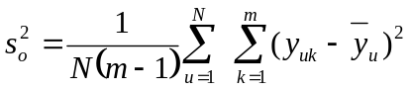 |  |  | С. 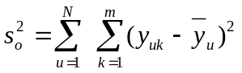  D.

Задача 1. Система складається з трьох приборів. В початковий момент роботи системи прибори можуть знаходитись у робочому стані з ймовірностями: 0,2; 0,7;0,1. Стохастична матриця системи:

Р=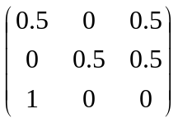.

Знайти ймовірні стани системи через 2 кроки.

1. | Способи задання системи:
А. графічний, схеми, таблично-аналітичний  В. табличний, схеми, графічний |  | С. графічно-аналітичний  D. графічний, аналітичний, схеми
2. | Моделювання буває:
А. фізичне, аналітичне  В. математичне, статичне |  | С. фізичне, імітаційне  D. фізичне, математичне
3. | MIMO-система це система:
А. з одним входом та з декількома виходами  В. з одним входом та з одним виходом |  | С. з декількома входами та з одним виходом  D. з декількома входами та з декількома виходами
4. | На початку основного експерименту залежність змінної станів системи від факторів беруть у вигляді:
А. нелінійної залежності  В. лінійної залежності |  | С. неповної квадратичної залежності  D. квадратичної залежності
5. | Прийняття рішень по планам ПФЕ та ДФЕ лінійна модель адекватна, але всі коефіцієнти моделі незначущі, тоді рекомендовано:
А. повторити експеримент при більш широких інтервалах варіювання факторів  В. повторити експеримент при менш широких інтервалах варіювання факторів |  | С. повторити експеримент при менш широких інтервалах варіювання факторів та покращити методики контролю змінних  D. повторити експеримент при більш широких інтервалах варіювання факторів та покращити методики контролю змінних
6. | Дисперсія коефіцієнтів регресії обчислюється за формулою:
А. 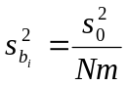  В. 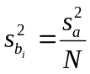 |  | С. 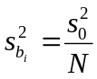  D. 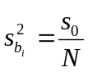

Задача 1. Матриця ймовірностей переходу системи на вектор початкового розподілу:

Р=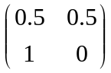; = (0;1).

Знайти неістотні стани системи.

1. | Способи опису функції системи:
А. алгоритмічний, аналітичний, графічний, табличний  В. графічний, аналітичний, алгоритмічний, схематичний |  | С. графічний, аналітичний, схематичний, табличний  D. графічний, аналітичний, табличний, схематичний
2. | Прямою задачею моделювання називають задачу:
А. задачу управління  В. задачу ідентифікації |  | С. задачу моделювання  D. задачу прогнозування
3. | Якщо відомо множина на входах та виходах, то визначити функцію перетворення входу у вихід є задачею:
А. регресійного аналізу  В. кореляційного аналізу |  | С. ідентифікації параметрів  D. управління
4. | Коефіцієнти лінійної парної регресії знаходяться методом:
А. градієнтним  В. симплексним |  | С. найменших квадратів  D. визначених коефіцієнтів
5. | Прийняття рішень по планам ПФЕ та ДФЕ лінійна модель адекватна, але не всі коефіцієнти моделі значущі, тоді рекомендовано:
А. збільшити число паралельних іспитів  В. повторити експеримент при менш широких інтервалах варіювання факторів при незначущих коефіцієнтах та збільшити число паралельних іспитів |  | С. повторити експеримент при більш широких інтервалах варіювання факторів при незначущих коефіцієнтах та збільшити число паралельних іспитів  D. зменшити число паралельних іспитів
6. | Дисперсія відторюваності іспитів обчислюється за формулою:
А. 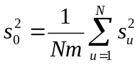  В. 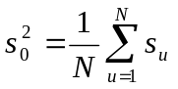 |  | С. 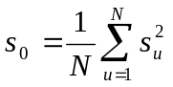  D. 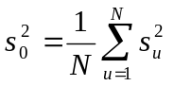

Задача 1. Розіграти три можливих значення дискретної випадкової величини Х, закон розподілу якої задано у вигляді таблиці:

Х | 4 | 6 | 8 | 11 | 15
р | 0,1 | 0,3 | 0,1 | 0,1 | 0,4

Відомі значення випадкових чисел: 0,05; 0,5; 0,7.

1. | Модель адекватно відображає досліджуваний об’єкт, та є:
А. фізичним об’єктом  В. абстрактним об’єктом |  | С. математичним об’єктом  D. фізичним або абстрактним об’єктом
2. | Оберненою задачею моделювання називають задачу:
А. задачу управління  В. задачу ідентифікації |  | С. задачу моделювання  D. задачу прогнозування
3. | Значущість коефіцієнтів у лінійній моделі перевіряється за допомогою критерію:
А. Фішера  В. Стьюдента |  | С. Кохрена  D. Хо-Кашьяпа
4. | Кодування факторів дозволяє перейти до:
А. афінної системи координат  В. розмірних величин |  | С. безрозмірних величин  D. ненормованих величин
5. | Прийняття рішень по планам ПФЕ та ДФЕ лінійна модель адекватна та всі коефіцієнти моделі значущі, тоді рекомендовано:
А. переходити до крутого сходження  В. переходити до перевірки факторів, що були «відкинуті» на етапах попереднього експерименту |  | С. переходити до методу Гауса-Зейделя  D. переходити до симплексного методу
6. | Для перевірки значущості коефіцієнтів регресії у повному факторному експерименті використовують довірчий інтервал, який обчислюється за формулою/формулами:
А. 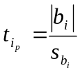 або  В. |  | С.  D. 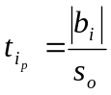 або 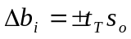

Задача 1. Матриця ймовірностей переходу системи та вектор початкового розподілу:

Р=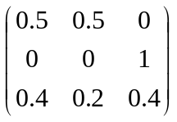; =(0; 0,5; 0,5).

Знайти істотні стани системи.

1. | Адекватність моделі є характеристикою моделі:
А. якісною  В. кількісною |  | С. неперервною  D. дискретною
2. | У класифікації типових математичних схем D-схемами називають:
А. детерміновані моделі  В. неперервні моделі |  | С. мережі Петрі  D. стохастичні моделі
3. | Адекватність лінійної моделі перевіряється за допомогою критерію:
А. Фішера  В. Стьюдентa |  | С. Кохрена  D. Хо-Кашьяпа
4. | Матриця плану складається з:
А. одиниць та нулів  В. одиниць та мінус одиниць |  | С. мінус одиниць та нулів  D. одиниць
5. | Прийняття рішень по планам ПФЕ та ДФЕ лінійна модель неадекватна, то рекомендовано:
А. перенести центр експерименту в нагіршу точку значення змінної станів та збільшити пропорційно інтервали варіювання  В. перенести центр експерименту в найкращу точку значення змінної станів та зменшити пропорційно інтервали варіювання |  | С. перенести центр експерименту у нульову точку та збільшити інтервали варіювання  D. перенести центр на нульовий рівень та збільшити пропорційно інтервали варіювання
6. | Для перевірки адекватності лінійного рівняння обчислюють дисперсію адекватності за формулою:
А. 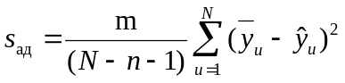  В. 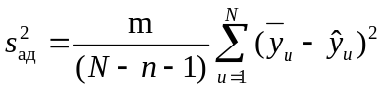 |  | С. 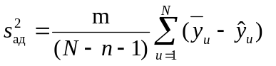  D. 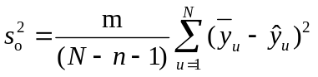
7. Суть повного факторного експерименту першого порядку.

Задача 1. Розглянути процес функціонування системи, яка складається з трьох приладів. В початковий момент часу прилади можуть знаходитись у робочому стані у такому співвідношенні: 20, 50 та 30. Відома стохастична матриця системи:

Р=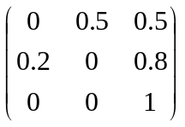.

Визначити найвірогідніші стани системи через 2 кроки.

1. | Поняття адекватності базується на строгих в математичному відношенні поняттях:
А. ізоморфізму  В. гомоморфізму |  | С. ізоморфізму та гомоморфізму  D. ізоморфізму, гомоморфізму та морфологізму
2. | У класифікації типових математичних схем Q-схемами називають:
А. детерміновані моделі  В. неперервні моделі |  | С. мережі Петрі  D. стохастичні моделі
3. | Значущість коефіцієнтів у лінійній моделі перевіряється за допомогою критерію:
А. Фішера  В. Стьюдента |  | С. Кохрена  D. Хо-Кашьяпа
4. | У повному факторному експерименті однорідність дисперсії визначається за критерієм:
А. Кохрена  В. Стьюдента |  | С. Фішера  D. Хо-Кашьяпа
5. | Покроковий рух здійснюється у напрямку найшвидшого зростання/спадання вихідної змінної є задачею методу:
А. симплексів  В. Гауса-Зейделя |  | С. крутого сходження  D. випадкового пошуку
6. | Умова однорідності дисперсії у повному факторному експерименті визначається як:
А. 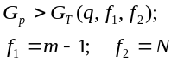  В. 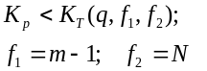 |  | С. 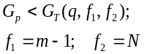  D. 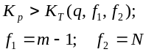

Задача 1. Матриця ймовірностей переходу системи та вектор початкового розподілу:

Р=; = (1; 0; 0).

Знайти ймовірні стани системи через 2 кроки.

1. | Дві системи називають ізоморфними, якщо між ними існує відповідність:
А. неоднозначна  В. однозначна |  | С. взаємна  D. взаємно-однозначна
2. | У класифікації типових математичних схем F-схемами називають:
А. детерміновані моделі  В. неперервні моделі |  | С. мережі Петрі  D. скінчені автомати
3. | Отримання математичної моделі процесу та використання її для статичної оптимізації об’єкту дослідження є задачею:
А. основного експерименту  В. попереднього експерименту |  | С. активного експерименту  D. пасивного експерименту
4. | У повному факторному експерименті критерій Кохрена визначається формулою:
А. 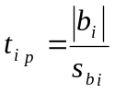  В. |  | С.  D. 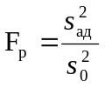
5. | Однорідність або неоднорідність дисперсії визначається за критерієм:
А. Кохрена  В. Фішера |  | С. Стьюдента  D. Маханолобіса
6. | Умова перевірки значущості коефіцієнтів у повному факторному експерименті визначається як:
А.  В. |  | С.  D.

Задача 1. Матриця ймовірностей переходу системи та вектор початкового розподілу:
Р=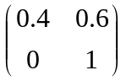; =(1; 0).

Знайти неістотні стани системи.

1. | Дві системи називають гомоморфними, якщо між ними існує відповідність:
А. неоднозначна  В. однозначна |  | С. взаємна  D. взаємно-однозначна
2. | У класифікації типових математичних схем P-схемами називають:
А. імовірнісні моделі  В. неперервні моделі |  | С. мережі Петрі  D. стохастичні моделі
3. | Планувати експеримент тільки:
А. пасивний  В. активний |  | С. попередній  D. основний
4. | У повному факторному експерименті критерій значущості коефіцієнтів моделі визначається за формулою:
А.  В. |  | С.  D.
5. | Неоднорідні дисперсії:
А. можна усереднювати  В. не можна усереднювати |  | С. використовувати для значущості коефіцієнтів  D. використовувати для визначення адекватності моделі
6. | Умова перевірки значущості коефіцієнтів у повному факторному експерименті визначається як:
А.  В. |  | С.  D.

Задача 1. Система складається з трьох приборів. В початковий момент роботи системи прибори можуть знаходитись у робочому стані з ймовірностями: 0,2; 0,7; 0,1. Стохастична матриця системи:

Р=.
Знайти ймовірні стани системи через 2 кроки.

1. | Повна адекватність між моделлю та її прототипом є:
А. тотожністю  В. гомоморфністю |  | С. однозначністю  D. дискретністю
2. | Для генерації базових випадкових величин використовують способи:
А. апаратний  В. апаратний та табличний |  | С. алгоритмічний та табличний  D. апаратний, алгоритмічний та табличний
3. | По способу організації експериментування буває:
А. попереднє  В. статичне та динамічне |  | С. пасивне та активне  D. основне
4. | У повному факторному експерименті критерій адекватності моделі визначається по формулі:
А.  В. |  | С.  D.
5. | Прийняття рішень у повному факторному експерименті при незначущості коефіцієнтів регресійної моделі:
А. фактор визнається незначущим  В. фактор визнається незначущим та виключається з моделі |  | С. фактор визнається незначущим та виключається з моделі, але можна спробувати розширити інтервали варіювання  D. фактор визнається незначущим та виключається з моделі, але можна спробувати звузити інтервали варіювання
6. | Умова адекватності лінійної моделі у повному факторному експерименті визначається як:
А.  В. |  | С. 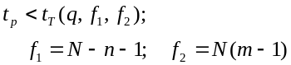  D. 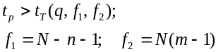

Задача 1. Матриця ймовірностей переходу системи та вектор початкового розподілу:
Р=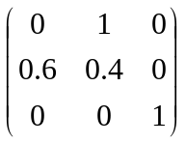; =(0,5; 0,5:0).
Знайти неістотні стани системи.

